一、单应性变换

1、原理

单应性变换也称为“透视变换”。是将一个平面内的点映射到另一个平面内的二维投影变换。(平面是指图像或者三维中的平面表示)。具有很强的实用性，比如图像配准，图像纠正和纹理扭曲，以及创建全景图像。本质上，单应性变换H，按照下面的方程映射二维中的点（齐次坐标意义下）：

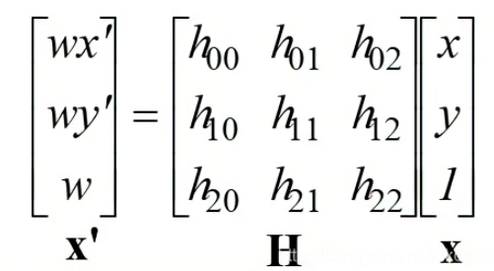

点的齐次坐标是依赖于其尺度定义的，所以，x=[x,y,w]=[ax,ay,aw]=[x/w,y/w,1]都表示同一个二维点。因此，单应性矩阵H也仅依赖尺度定义，所以，单应性矩阵具有8个独立的自由度。我们通常使用w=1来归一化点，这样，点具有唯一的图像坐标x和y。这个额外的坐标是的我们可以简单地使用一个矩阵来表示变换。

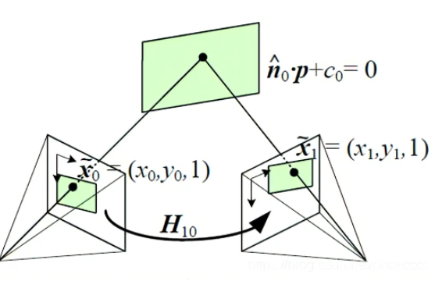

单应矩阵描述两个平面上的对应点之间的变换关系。同一个平面在任意坐标系之间都可以建立单应性变换关系。如图a上的X点可以通过单应性矩阵H1和H2变换到image1和image2，图b和图c也是同理。

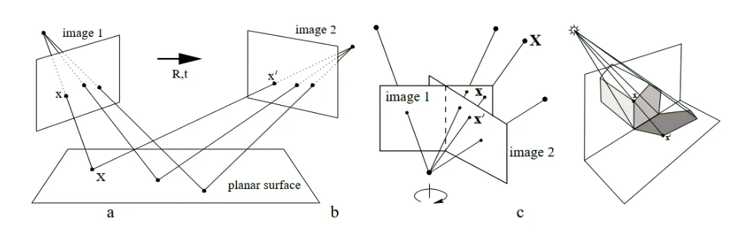

2、在CV方面的应用

图像校正：

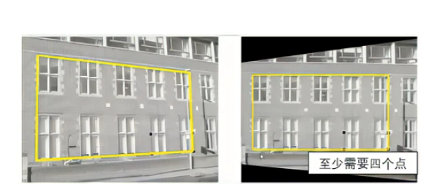

视角变化：

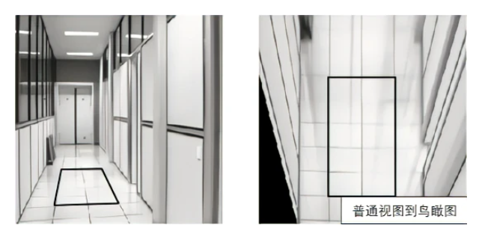

图像拼接：

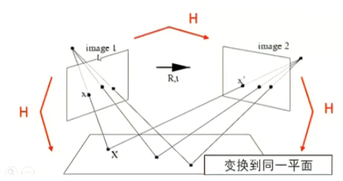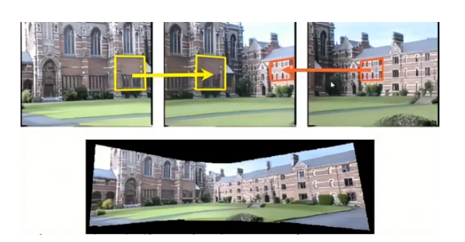

AR：

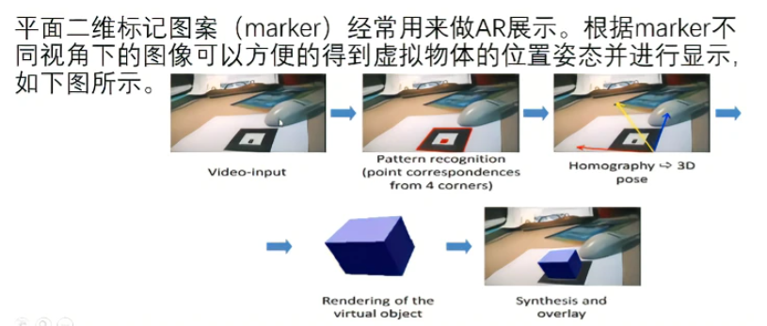

1. 实验内容

本实验的内容是将某张图片中的某个场景，替换成另一张图片，即：

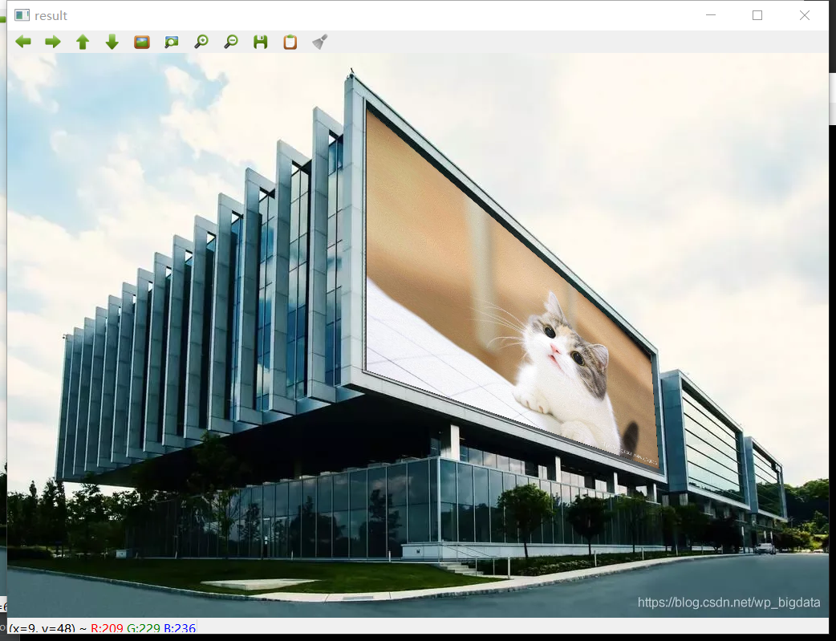

实验思路：

①获取坐标

由于要将img_src和图像替换到img_dest中的广告牌位置，所以第一步要获取两个位置的坐标信息，img_src的坐标即为四点个的坐标，而img_dest广告牌需要动态获得（通过自定义鼠标行为动作）。

目标图像的坐标获取比较麻烦，需要定义鼠标动作来获取，选取完坐标之后，使用esc退出。

②生成需要替换的图像

根据选中的四个点坐标和代替换的图像信息完成单应矩阵，然后调整源图像，如下：

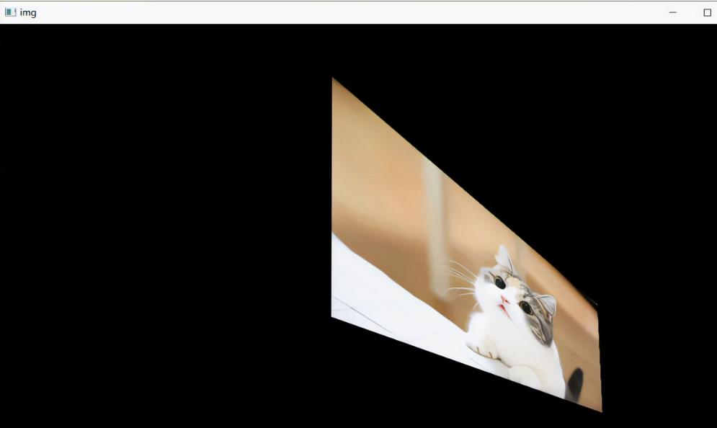

③进行图像拼接

我们需要进行降噪，去掉最大或最小的像素点；然后将降噪后的图像与之前的图像进行拼接。最后生成结果如下：



二、图像视差匹配

1、理论

立体视觉是计算机视觉领域的一个重要课题，它的目的在于重构场景的三维几何信息。立体视觉的研究具有重要的应用价值，其应用包括移动机器人的自主导航系统，航空及遥感测量，工业自动化系统等。

立体视觉的研究方法之一，利用多幅图象来恢复三维信息的方法，它是被动方式的。根据图象获取方式的区别又可以划分成普通立体视觉和通常所称的光流(optical flow)两大类。普通立体视觉研究的是由两摄像机同时拍摄下的两幅图象，而光流法中研究的是单个摄像机沿任一轨道运动时顺序拍下的两幅或更多幅图象。前者可以看作后者的一个特例，它们具有相同的几何构形，研究方法具有共同点。双目立体视觉是它的一个特例。



其中立体匹配是立体视觉系统的核心，是建立图像间的对应从而计算视差的过程，是极为重要的。立体匹配有两类算法:

(1) 基于灰度的算法 (intensity based)，

(2) 基于特征的算法 (feature based)。

1. 实现思想

本实验使用的立体匹配算法思想来源于《Obtaining Depth Maps From Color Images By Region Based Stereo Matching Algorithms》。该算法属于基于灰度的匹配算法，这是一种区域相关方法， 在一幅图象中以一点为中心选定一区域（窗口），在另一幅图象中寻找与该区域相关系数最大的区域，把该找到的区域的中心认为是原来那区域中心的对应点。它对噪声很敏感，所以需要搭配去噪滤波使用。

①误差能量函数

选取匹配计算区域窗口大小是（m*n），d是视差，我们需要先定一个视差搜寻范围如dmax=40。

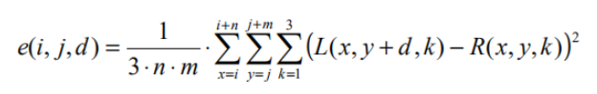

由于该算法对噪声敏感，进一步计算平均error energy：

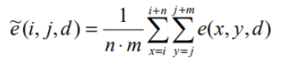

②基于最小平均误差能量的视差图

选取error energy最小的d作为视差图中（i,j）点的d，得到视差图：

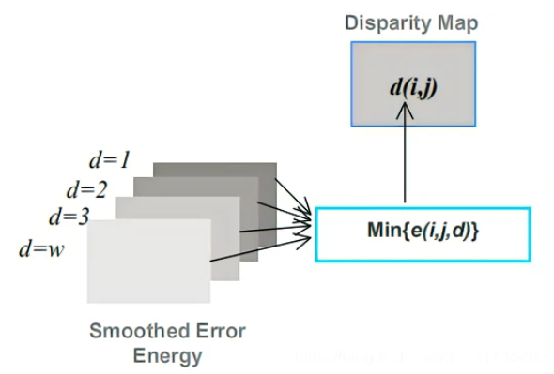

③计算可靠度，生成具有可靠视差的视差图

前两步得到的视差图是有噪声的，可以先用中值滤波处理一遍。定一个阈值ve，将error energy低于它的筛掉：



其中，alpha是系数，系数越低，可靠度越高，但是去噪效果越不好。

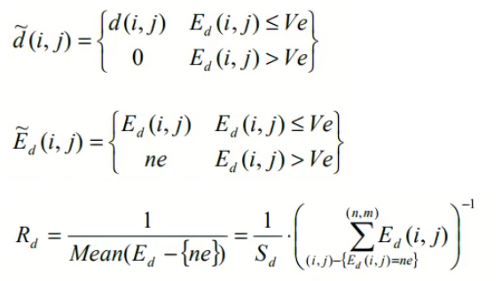

其中Sd是，不是ne的数量

1. 实验内容

①输入图片

以下分别为左相机图和右相机图：

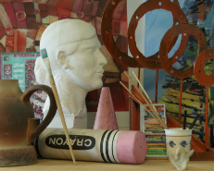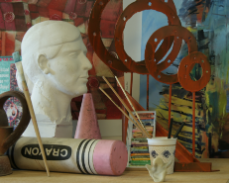

②计算误差能量，生成具有最小平均误差能量的视差图

对视差图增强对比度显示(右边是增强对比度的)：

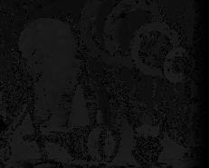 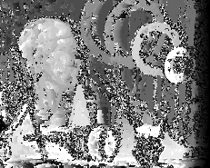

③计算可靠度，生成可靠视差的视差图

可以看到上面的结果图，噪声点很多，很多视差是不可靠的，所以这一步很必要。

对视差图增强对比度显示(右边是增强对比度的)：

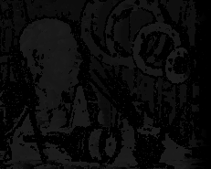 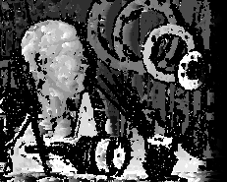

④计算深度图

其中将视差小于5的视为噪声处理，得到：

